Estudos das Imagens de Ecografia

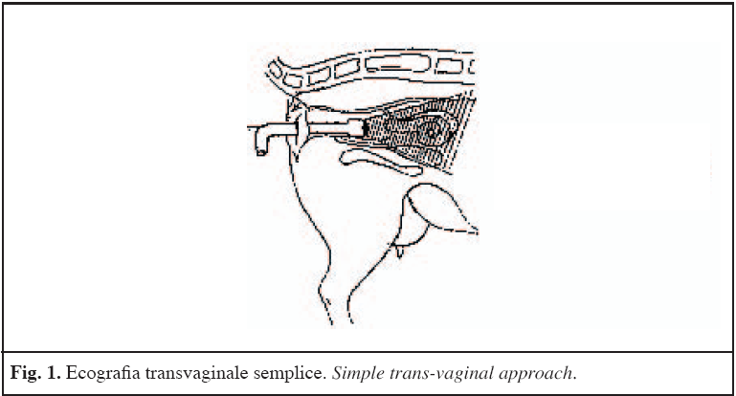

In - TRANS-VAGINAL ECHOGRAPHIC APPROACH TO EARLY PREGNANCY DIAGNOSIS
IN SMALL RUMINANTS. GIORGIO ARIA , ZHANG SHOU , ROBERTO BOTTA , LORELLA GIULIOTTI , ALESSANDRA ROTA

Corte transversal do Útero
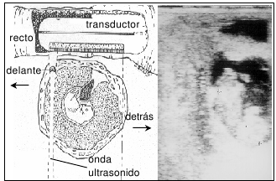

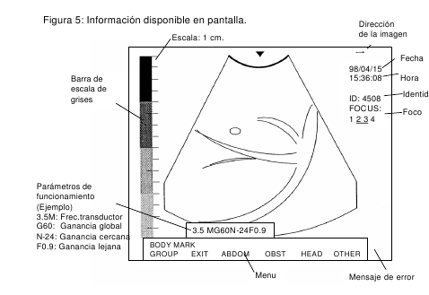

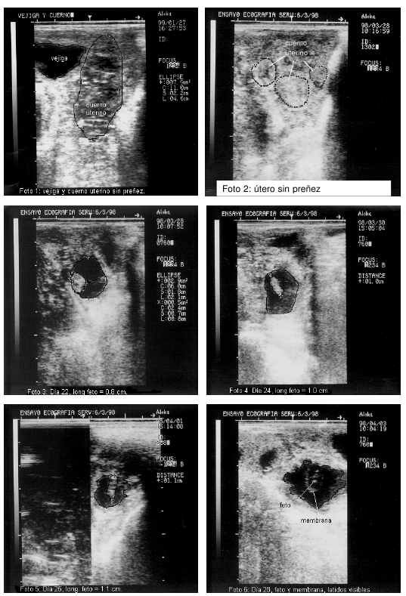

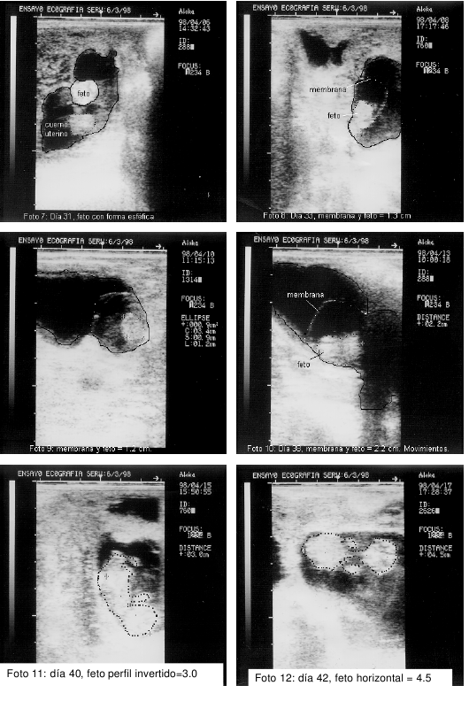

in DIAGNÓSTICO PRECOZ DE GESTACIÓN POR ECOGRAFÍA TRANSRECTAL EN LA OVEJA; Quintela, L.A., C. Díaz, A.I. Peña, J. Becerra y P.G. Herradón. Arch. Zootec. 48: 13-20. 1999.

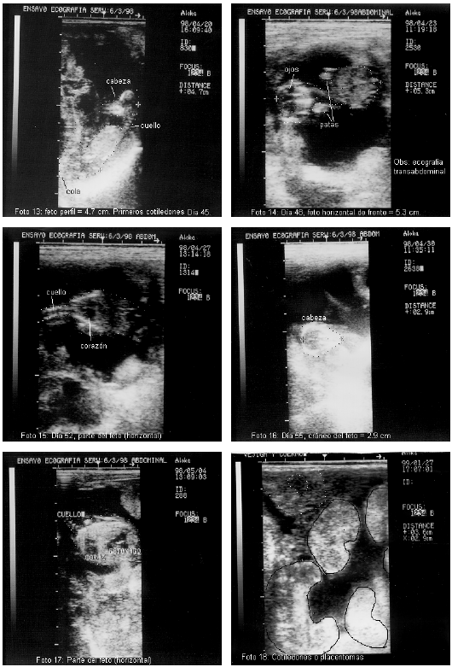
in “Ecografia para o diagnóstico de preñez en ovinos e caprinos”. F. Bidinost; A.E. Gibbons e M. Cueto, 1999, INTA EEA Bariloche, Argentina

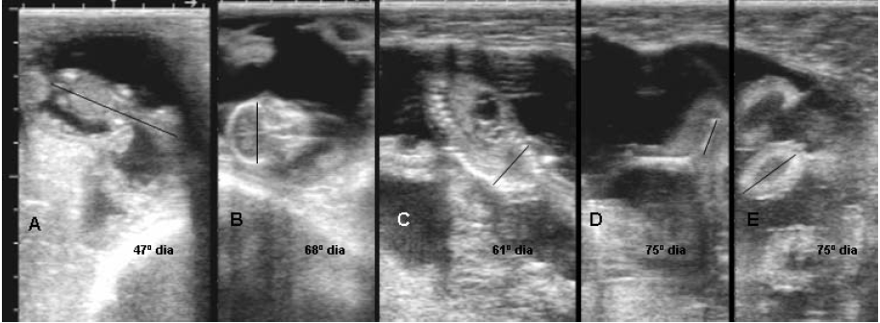
Figura 1- Parâmetros fetais mensurados por ultra-sonografia.
A- Comprimento crânio-caudal (Comprimento entre a parte anterior da cabeça e a cauda);
B- Diâmetro biparietal (comprimento entre os ossos parietais em plano longitudinal e simétrico do crânio); Cdiâmetro torácico (comprimento da cavidade torácica em plano horizontal, passando pelo
centro do coração);
D- Comprimento do fémur (comprimento entre cada extremidade em planolongitudinal do fémur);
E- Diâmetro dos placentomas (diâmetro maior do placentoma em plano horizontal). Neste último caso foi tida em consideração a média de 3 placentomas em cada cabra.

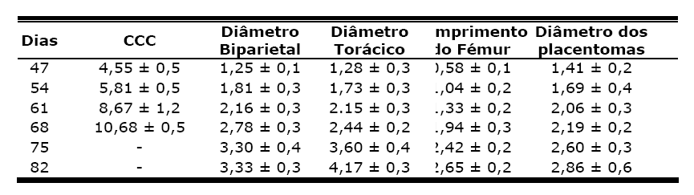

Tabela 1 – Valores médios (cm) e respectivos desvios padrão dos diferentes comprimentos
fetais (n = 9) efectuados em cada exame semanal nas cabras Serranas gestantes.

In Estimativa da idade fetal por ultra-sonografia em cabras da raça Serrana.
http://www.veterinaria.org/revistas/redvet/n020207/020711.pdf. Abreu, Diana: UTAD | Almeida, José Carlos: Silva, Severiano: Azevedo, Jorge: Fontes, Paulo: Simões, João:

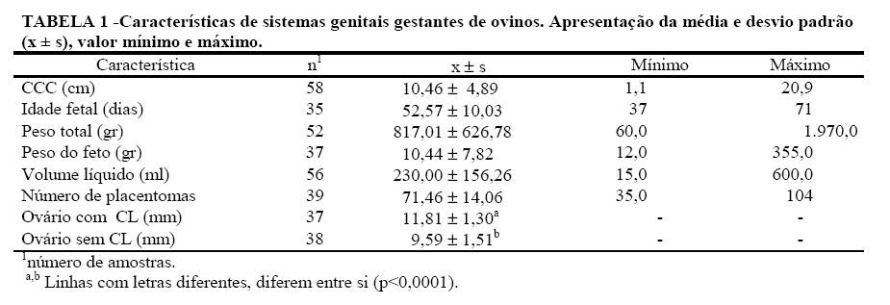

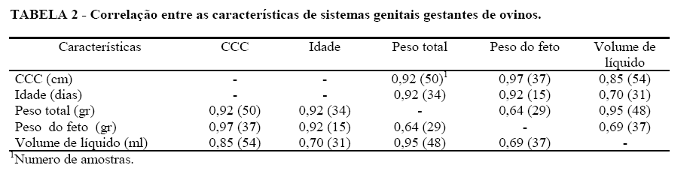

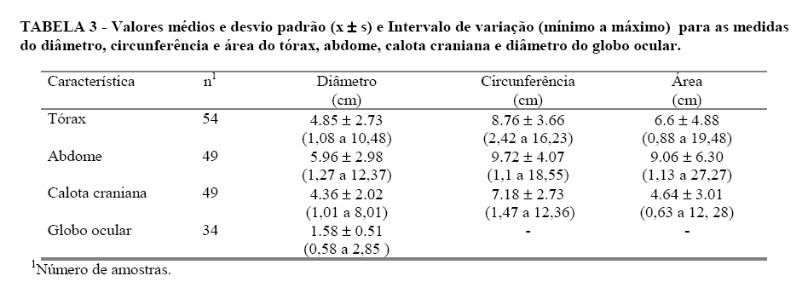

In “Características do trato genital de ovinos gestantes e correlação entre comprimento crâniocaudal e medidas fetais realizadas através da ultra-sonografia”. CHALHOUB, M.; FERREIRA, J.C. P.; RIBEIRO FILHO, A L. PRESTES, N. C.; LOPES, M.D.. Rev. Bras. Saúde Prod. An. 1(2):37-41, 2001

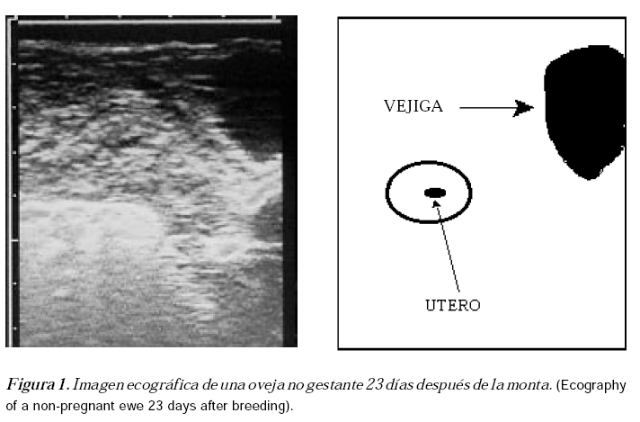

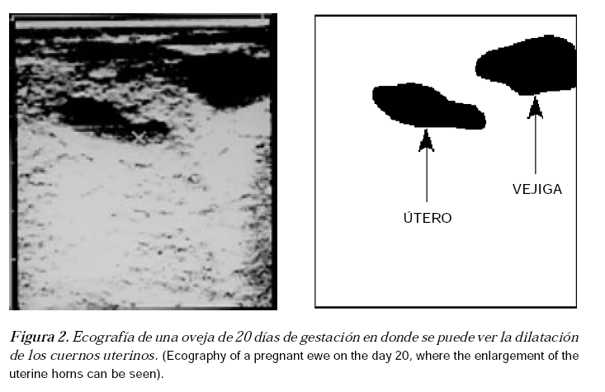

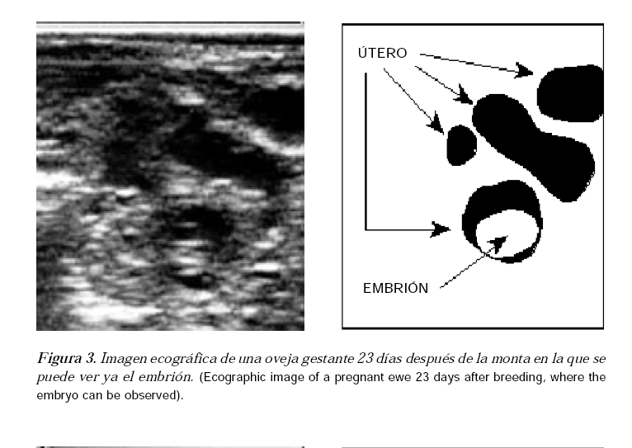

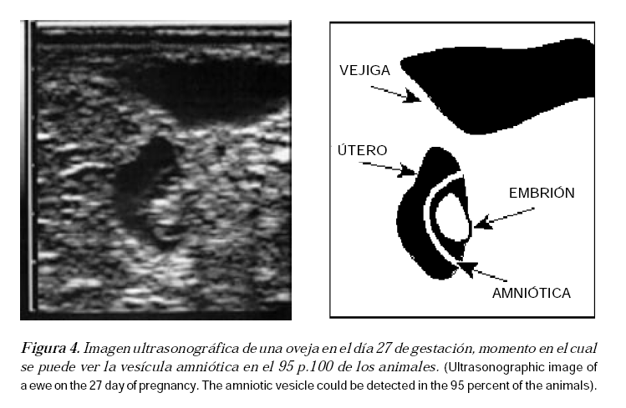

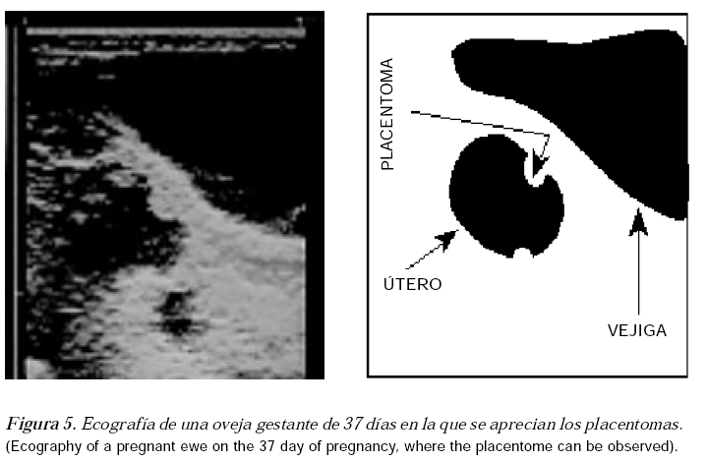

In “DIAGNÓSTICO PRECOZ DE GESTACIÓN POR ECOGRAFÍA TRANSRECTAL EN LA OVEJA”. Quintela, L.A., C. Díaz, A.I. Peña, J. Becerra y P.G. Herradón. Arch. Zootec. 48: 13-20. 1999.

